مدرســــة ميبل وود الـدوليــــة

مراجعة مادة التربية الإسلامية -2019 2020م

اسم الطالب
الصف
نوع الطلبة | ناطقين باللغة العربية
المادة | التربية الإسلامية

السؤال الأول : القرأن الكريم
اقرأُ الآيات الكريمة من سورة الرحمن، ثم أُجيب عن الأسئلة الآتية :
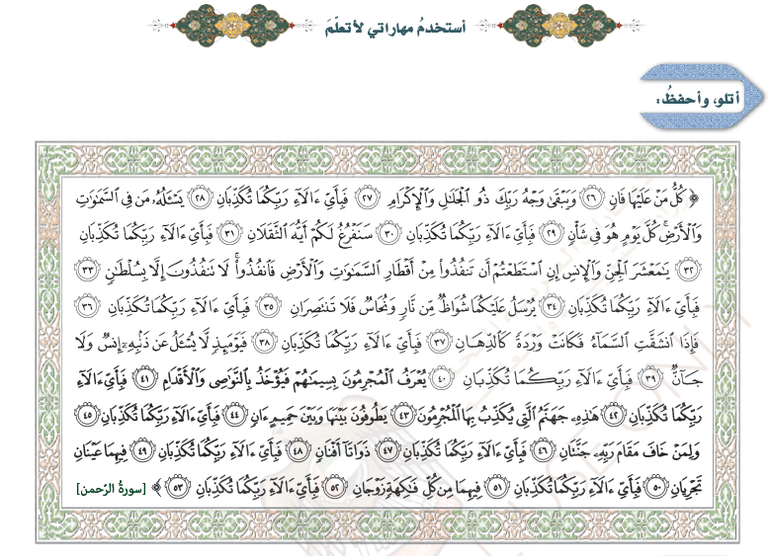
- ضاكتب معاني الكلمات القرآنية الآتية :

شواظ
بسلطان
بسيماهم
ونحاس
سنفرغ لكم

- برهن على أن علم الإنسان علمه محدود؟

...........................................................................................................

- أَستخرج من الآيات الكريمة السابقة مثالاً واحداً للأحكام التجويدية الآتية :
حكم إخفاء حلقي : ...................... حكم إظهار حلقي: ......................
حكم إدغام حلقي : .....................

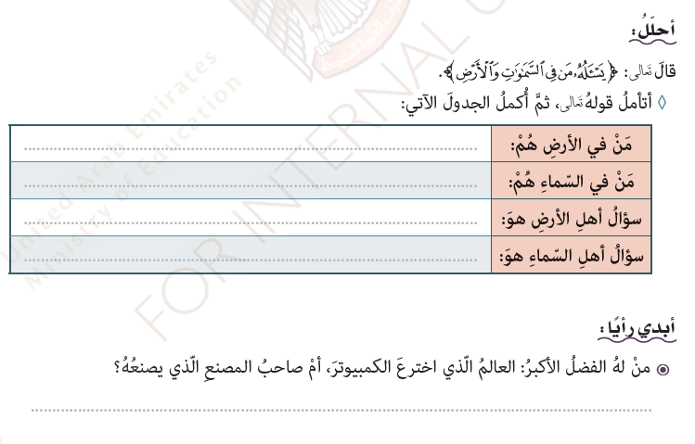
- أجب عن الأسئلة الآتية :
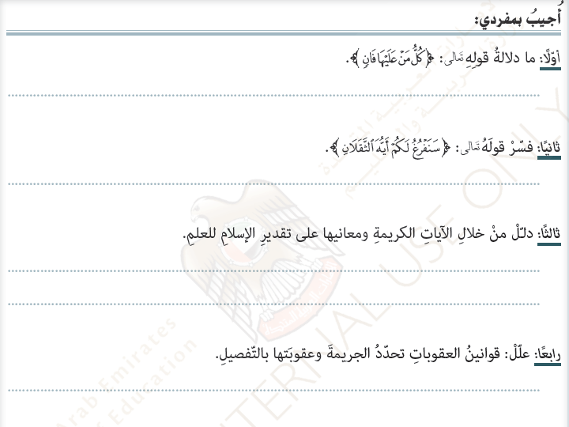

السؤال الثاني : الحديث الشريف
اقرأُ الحديث الشريف الآتي ثُمَّ أُجِيب عَنِ الأسئلةِ التي تليها :
- اكتب معنى كلمات الحديث الشريف السابق ؟
السبابة
الوسطى

- برأيك : لماذا أوصى الله باليتيم ؟
...........................................................................................................................
- ضع إشارة ( √) أمام العبارة الصحيحة ، وإشارة ( × ) أمام العبارة الخطأ في الجمل الآتية :
- اليتيم هو الذي ماتت أمه وهو صغير . ( .........)
- التكفل بالنفقات التعليمة صورة من صور كفالة اليتيم . ( .........)
- الوصي هو المسؤول عن اليتيم بعد وفاة أبوه . ( .........)
- إطعام المسكين يؤدي إلى لين القلب . ( .........)
- كفالة اليتيم تشمل اليتيم الكبير الغني القادر على تحمل مسؤوليته . ( .........)

- أكتب فائدة واحدة فقط من فوائد كفالة اليتيم واثره على كل من :
أ-الفرد : ......................................................................
ب- المجتمع : ...................................................................

5- أجب عن الآسئلة الآتية :
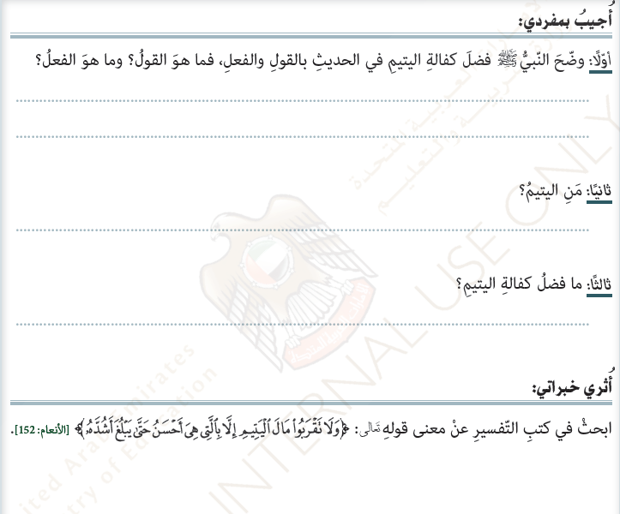
السؤال الثالث : الموضوعات

- وضح النتائج الإيجابية التي ستعود على الفرد والمجتمع من تةاضع كل ممايلي :
- المعلم مع طلابه .
.......................................................................................................
- الزميل مع زميله .
.......................................................................................................
- حدد المتواضع في المواقف التالية ، بوضع إشارة (√ ) أمامه :
3-استنتج الآثار السلبية للتكبر على الفرد والمجتمع .

السؤال الرابع : الموضوعات

- ماذا تتوقع نتائج مايلي :
- إذا لم يعاقب القانون المجرم على جريمته .
...........................................................................................................................
- إذا لم يحاسب القانون الموظف المقصر في عمله .
.......................................................................................................................

- عدد صور التواضع التي ظهرت في حياة النبي صلى الله عليه وسلم .

